**用户指南**

**1、概述**

这是一个可以执行S-DES算法的程序，用Java + Swing编写。可用于对8位二进制字符串进行加解密操作，也可以对1~8个ASCII码字符进行加密操作；对于已知的8位二进制明密文对可以进行暴力破解；密钥必须是10位的二进制字符串。如果用户输入的格式不正确，程序会做出相应的提示。图形用户界面包括一个窗口，窗口上方有三个输入框、两个按钮，分别用于输入明文、输入密文、输入密钥、加/解密、暴力破解，下方的区域用于输出结果。

**2、操作指南**

加密：在Plaintext输入框输入明文，Key输入框输入密钥，点击Encrypt/Decrypt按钮进行加密，加密结果会在下方输出（英文字符加密可能得到乱码，乱码可能无法解密）。

解密：在Ciphertext输入框输入密文，Key输入框输入密钥，点击Encrypt/Decrypt按钮进行加密，解密结果会在下方输出。

暴力破解：在Plaintext输入框输入明文，Ciphertext输入框输入密文，点击Brute ForceAttack按钮进行暴力破解，破解结果与破解用时会在下方输出。如需用多组明密文对进行破解，重复这个步骤，程序会自动筛选出当前破解结果与之前破解结果的共有密钥并输出。

1. **使用步骤**

启动应用程序: 运行 S_DES 类，打开主窗口。

输入数据:

在“明文”框中输入待加密的8位二进制字符串或不大于8位的ASCII码。

在“密文”框中输入待解密的10位二进制字符串。

在“密钥”框中输入用于加密或解密的密钥。

执行操作:

点击“加密/解密”按钮：程序将根据输入框的内容执行加密或解密操作。

点击“暴力破解”按钮：如果您输入了明文和密文，程序将尝试通过暴力破解找到密钥。

点击“重新输入”按钮：清空所有输入框。

输入格式

明文密文: 请输入8位二进制字符串或1~8个ASCII码字符，例如 10101010、abd

密钥: 请输入10位二进制字符串，例如 0001101100。

错误处理

程序会在输入格式不正确时显示相关错误信息，请按照提示检查输入。

**4、案例展示**

用明文00000000，密钥1111111111进行加密操作：

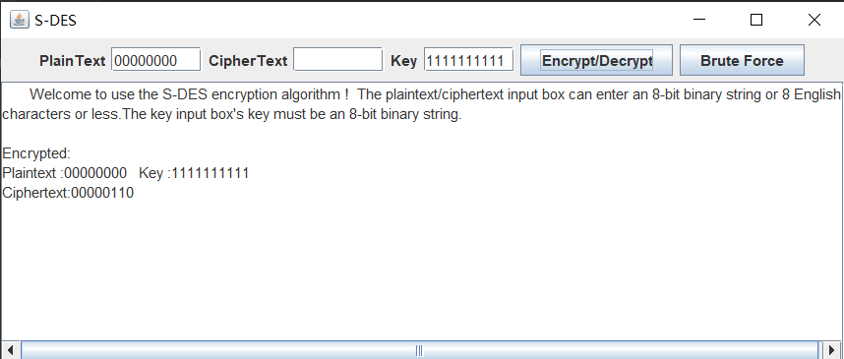

用密文00000110，密钥1111111111进行解密操作：

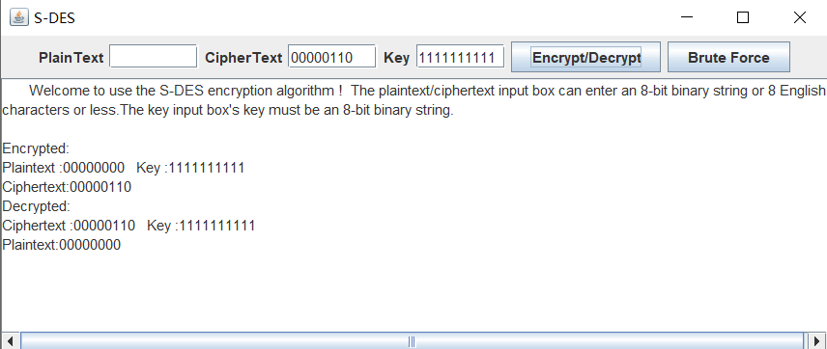

用明文00000000，密文00000110进行破解操作：

